Τεχνητή νοημοσύνη – 2η προγραμματιστική εργασία
Σμυρνιούδης Νικόλαος (3170148) – Χουλιαράς Δημήτριος (3170180) – Τζώρτζης Σαράντος (3170157)
Οι αλγόριθμοι που υλοποιήσαμε:
- naive Bayes (πολυμετάβλητη μορφή Bernoulli)
- ID3
- Λογιστική παλινδρόμιση (με L2 κανονικοποίηση)
Αρχιτεκτονική
Η αρχιτεκτονική που τηρήσαμε είναι η συγκεκριμένη έτσι ώστε να μοιάζει με την αρχιτεκτονική του πακέτου scikit-learn
Ο χειρισμός των αρχείων ο , χωρισμός σε δεδομένα εκπαίδευσης / επικύρωσης / αξιολόγησης γίνεται απο το datasets.py. Τις μεθόδους αυτές χρησιμοποιεί το classifierTesting.py για να τρέξει τους αλγορίθμους μηχανικής μάθησης για δυο διαφορετικές περιπτώσεις χρήσης.
Για εκπαίδευση classifier και αξιολόγηση τους στο validation dataset :
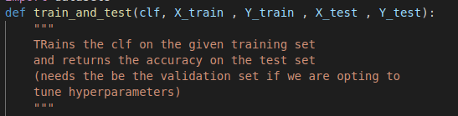
Και για την τελική αξιολόγηση και αυτόματη δημιουργία γραφημάτων μέσω Matplotlib η συνάρτηση:
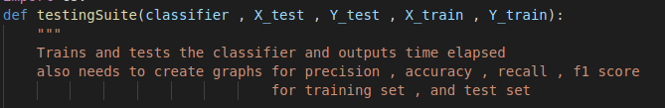
Όσον αφορά τους classifiers δημιουργόυμε μιά διαφορετική κλάση για κάθε διαφορετικό αλγόριθμο μηχανικής μάθησης η οποία απαιτούμε να υλοποιεί τις εξής δύο μεθόδους.
Συγκεκριμένα έχουμε τα αρχεία naiveBayes.py , ID3.py , logisticRegression.py που συντελούν τις δικές μας υλοποιήσεις των αλγορίθμων και τα αρχεία sciNaive.py sciID3.py sciLogistic.py που είναι οι έτοιμες υλοποιήσεις του scikit-learn ενσωματωμένες σε μιά κλάση που υλοποιεί τις μεθόδους fit,predict που ορίσαμε παραπάνω.
Τέλος κάθε αλγόριθμος χρησιμοποιεί την κλάση featureExtractor.emailFeatureExtractor που βρίσκεται στο αρχείο featureExtractor.py για να εξαχθούν τα διανύσματα ιδιοτήτων σε κάθε κλήση της predict και fit. Επίσης στην αρχικοποίηση του featureExtractor σε κάθε ταξονομιτή δίνεται ώς όρισμα ένας αριθμός m που χρησιμοποιείται στην αυτόματη επιλογή ιδιοτήτων με βάση το κέρδος πληροφορίας τους.
Για να τρέξουμε τον κάθε αλγόριθμο αρκεί να εκτελέσουμε python ( η python3 ) sciNaive.py ( η logisticRegression.py η ID3.py) και το κάθε python πρόγραμμα θα τρέξει την συνάρτηση testingSuite και θα παράξει τα διαγράμματα μετρικών και τους αντίστοιχους πίνακες αποτελεσμάτων.

Αποτελέσματα LogisticRegression:
Για να βρούμε τις κατάλληλες υπεπαραμέτρους τρέξαμε τον αλγόριθμο για κάθε συνδυασμό τιμών των υπερπαραμέτρων στα δεδομένα επικύρωσης και κρατήσαμε τις υπερπαραμέτρους με το καλύτερο accuracy στα δεδομένα επικύρωσης. Συγκεκριμένα η κάθε παραμέτρους μπορούσε να πάρει τις εξής τιμές:
learning_rates = [0.1 , 0.01 , 0.001]
max_iters = [1 , 3 , 5 , 10 ]
regularization_terms = [0.1 , 0.001 , 0.0001]
attributes = [100 , 500 , 1000]

Και τελικά ο καλύτερος συνδυασμός παραμέτρων ήταν:

Τα τελικά διαγράμματα των μετρικών είναι:
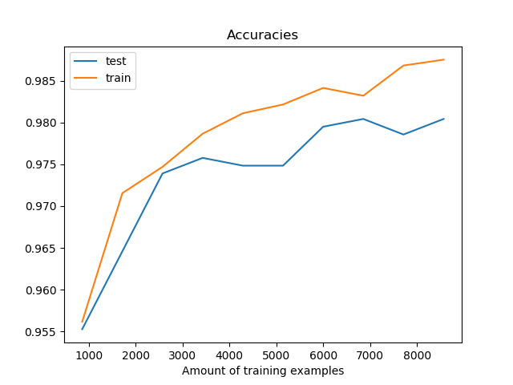
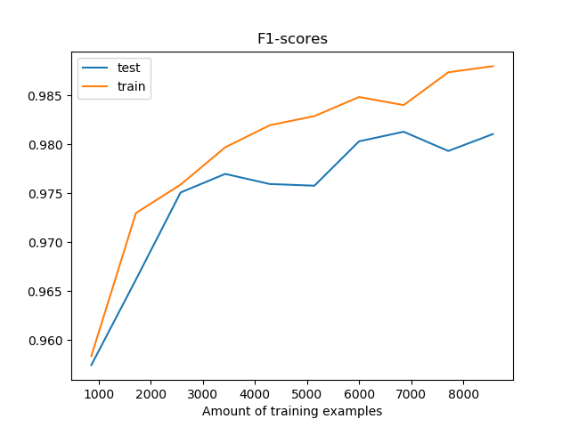

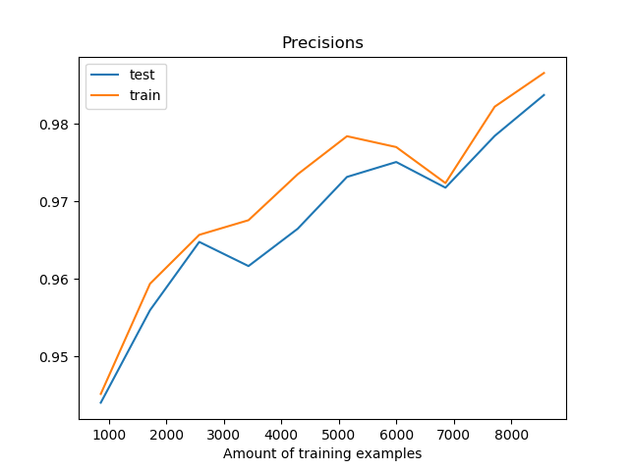
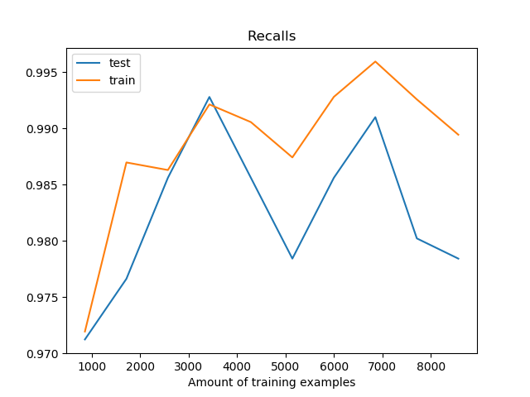

Kαι οι πίνακες αποτελεσμάτων :

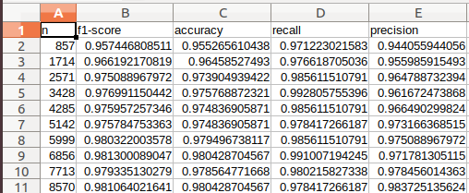Για τις δοκιμές στα δεδομένα αξιολόγησης
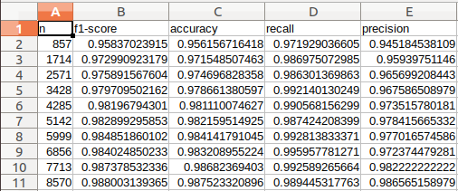Για τις δοκιμές στα δεδομένα εκπαίδευσης:

Αντίστοιχα αποτελέσματα για την υλοποίηση της λογιστικής παλινδρόμισης με την βιβλιοθήκη scikit:
Τελικά διαγράμματα μετρικών:
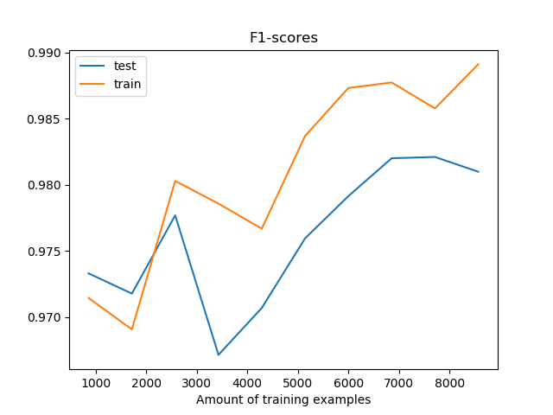
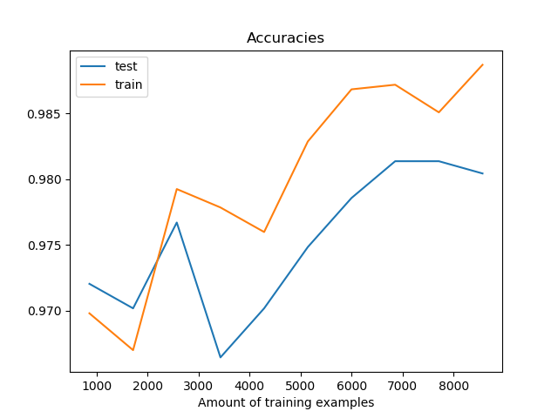

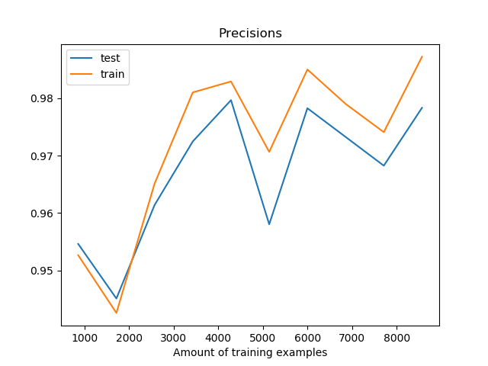
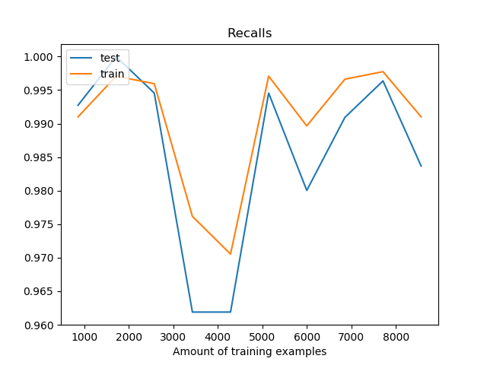

Και οι πίνακες αποτελεσμάτων:
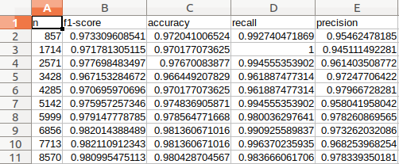Για τα δεδομένα αξιολόγησης
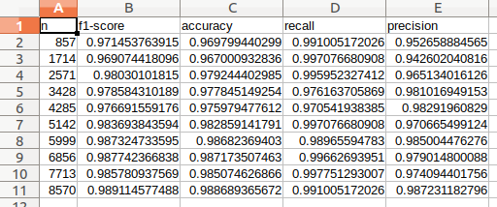Για τα δεδομένα εκπαίδευσης

Αποτελέσματα Naive Bayes:
Για να βρούμε την υπερπαράμετρο m (πλήθος των ιδιοτήτων) εκπαιδεύσαμε τον αλγόριθμο στα δεδομένα εκπαίδευσης μία φορά για κάθε διαφορετική τιμή του m και κρατήσαμε το m με το οποίο ο αλγόριθμος τα πήγε καλύτερα στα δεδομένα επικύρωσης. Συγκεκριμένα αυτό το m ηταν το 1000.
Τα αποτελέσματα των μετρικών ήταν:
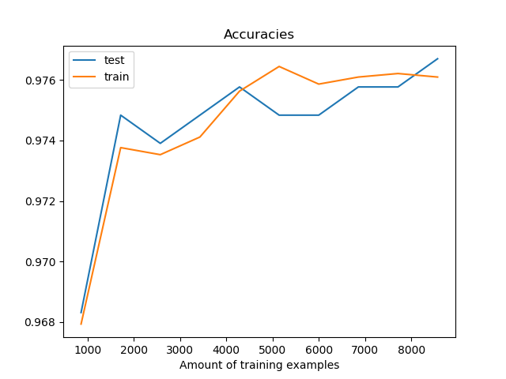
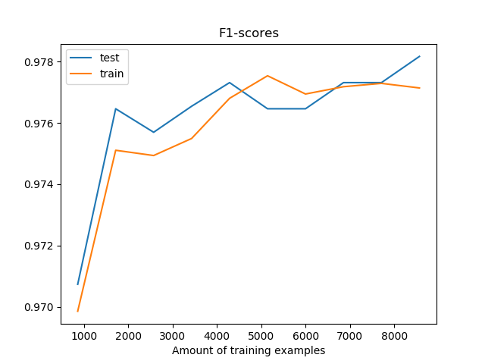

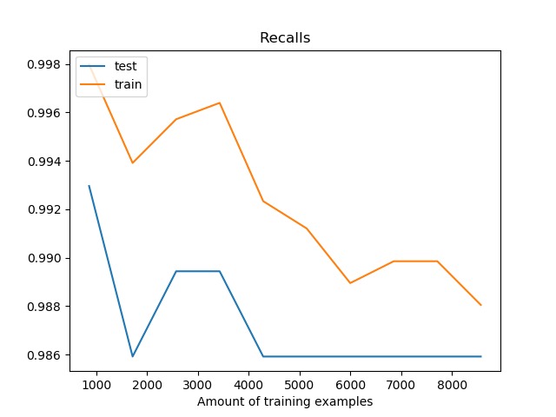
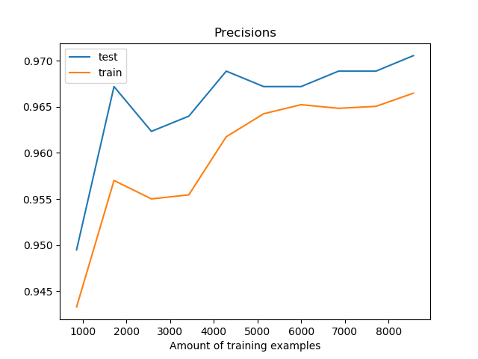

Και οι πίνακες των αποτελεσμάτων:
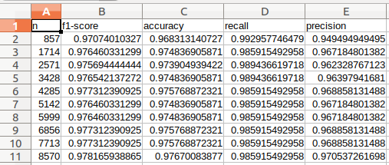Σε δεδομένα αξιολόγησης
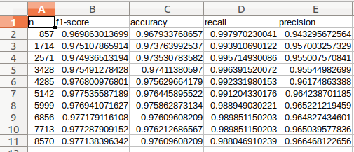Σε δεδομένα εκπαίδευσης

Αντίστοιχα αποτελέσματα για την υλοποίηση του Naive Bayes με την βιβλιοθήκη scikit:
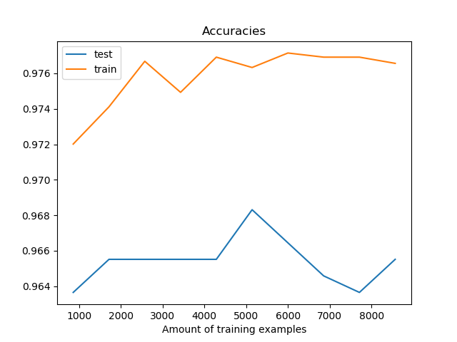
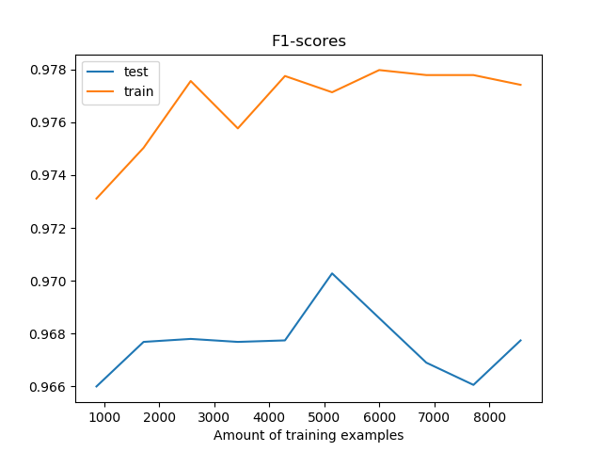
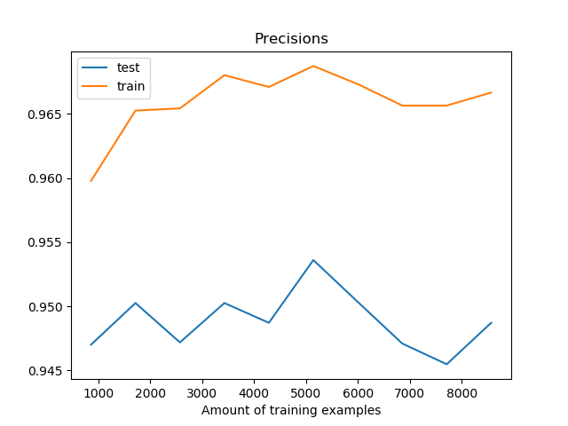
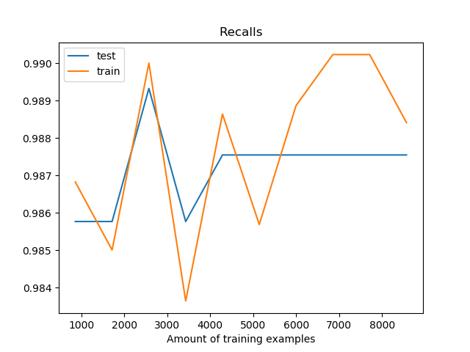

Και οι πίνακες αποτελεσμάτων:
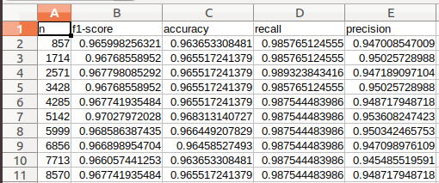Για δεδομένα αξιολόγησης
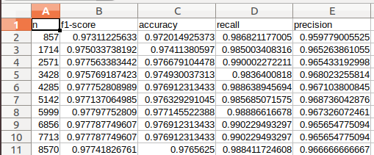Για δεδομένα επικύρωσης

Αποτελέσματα ID3:
Για να βρούμε την υπερπαράμετρο m (πλήθος των ιδιοτήτων) εκπαιδεύσαμε τον αλγόριθμο στα δεδομένα εκπαίδευσης μία φορά για κάθε διαφορετική τιμή του m και κρατήσαμε το m με το οποίο ο αλγόριθμος τα πήγε καλύτερα στα δεδομένα επικύρωσης. Συγκεκριμένα αυτό το m ηταν το 1000.
Τα αποτελέσματα των μετρικών ήταν:

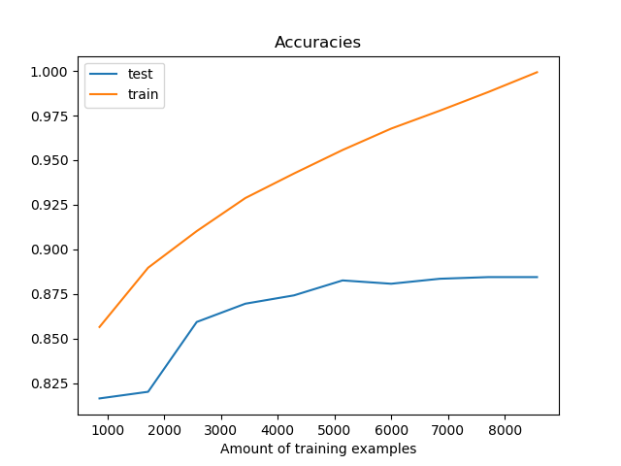
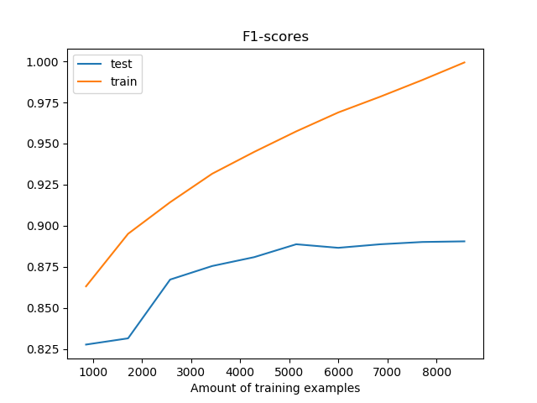
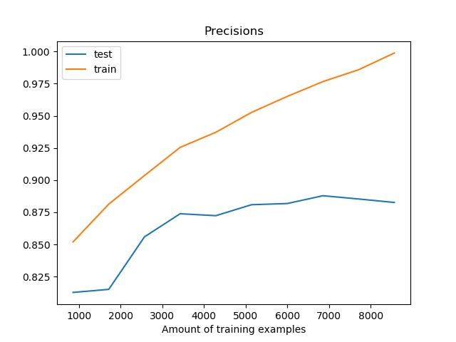
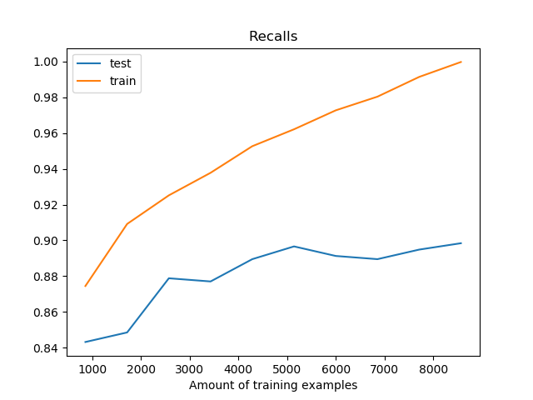

Και οι πίνακες με τα αποτελέσματα:
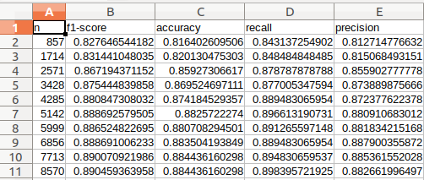Δεδομένα αξιολόγησης
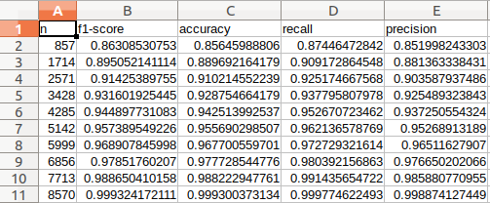Δεδομένα εκπαίδευσης

Τα αντίστοιχα αποτελέσματα απο το scikit:
Τα διαγράμματα μετρικών:
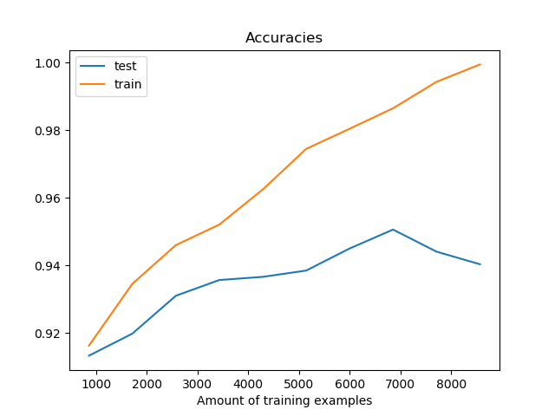
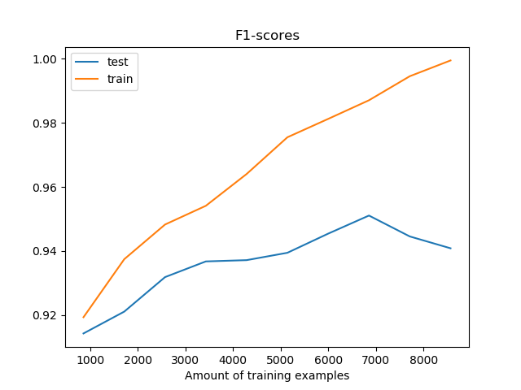
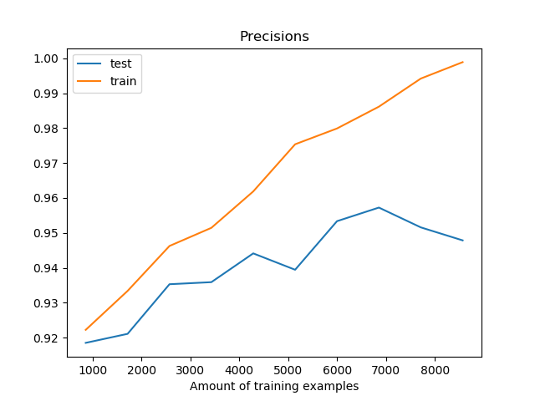
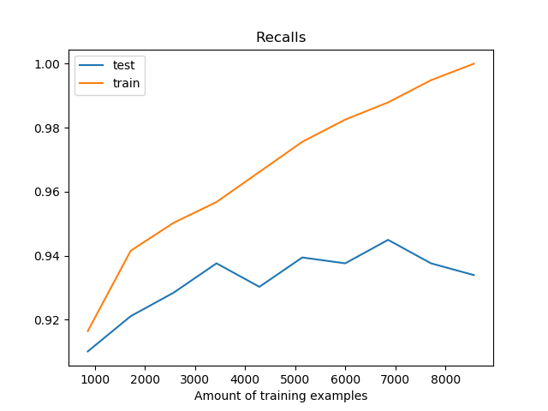

Οι πίνακες αποτελεσμάτων:
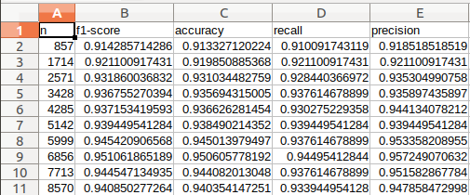Δεδομένα αξιολόγησης
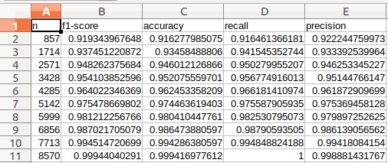Δεδομένα εκπαίδευσης

